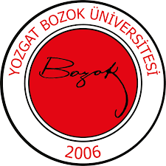 | YOZGAT BOZOK ÜNİVERSİTESİ  İKTİSADİ VE İDARİ BİLİMLER FAKÜLTESİ  İŞLETME BÖLÜMÜ  EĞİTİM VE ÖĞRETİM KOMİSYONU  GÖREV TANIMI | 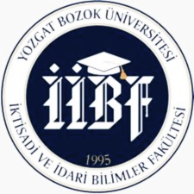
Birim | İktisadi ve İdari Bilimler Fakültesi / İşletme Bölümü
Görev Adı | Eğitim ve Öğretim Komisyonu
Sorumluluk Alanı | Bölüm düzeyinde eğitim-öğretim faaliyetlerinin planlanması, yürütülmesi, değerlendirilmesi ve iyileştirilmesi süreçlerini koordine etmek
Görevin Amacı | Eğitim kalitesini artırmak amacıyla öğretim planlarını geliştirmek, ders içeriklerini değerlendirmek, eğitim süreciyle ilgili öğrenci ve öğretim elemanı geri bildirimlerini dikkate alarak sürekli iyileştirme sağlamak.
Görev ve Sorumluluklar | - Akademik takvim doğrultusunda dönemlik ders dağılımlarının sağlıklı biçimde yapılmasını koordine etmek.  - Ders içerikleri, öğretim yöntemleri ve ders planları ile ilgili önerileri değerlendirmek.  - Ders içeriklerinin güncellenmesi, öğretim yöntemlerinin geliştirilmesi konusunda öğretim elemanlarına destek sağlamak.  - Öğrencilerin akademik başarılarını izlemek, gerekli durumlarda destekleyici önlemler almak.  - Öğrencilerin eğitim-öğretimle ilgili geri bildirimlerini almak, değerlendirmek ve iyileştirmeler yapmak.  - Öğrencilere akademik danışmanlık sağlamak ve rehberlik etmek.  - Eğitim kalitesini belgelemek ve akreditasyon süreçlerini desteklemek.
Yetkiler | Eğitim-öğretimle ilgili iyileştirme ve düzenleme önerilerini sunma ve akademik kurullara görüş bildirme yetkisine sahip olma
Yasal Dayanak | - Yozgat Bozok Üniversitesi Lisansüstü Eğitim-Öğretim ve Sınav Yönetmeliği  - Yozgat Bozok Üniversitesi Ön Lisans, Lisans Eğitim-Öğretim ve Sınavı Yönetmeliği  - Fakülte ve Bölüm Kurulu Kararları
Komisyon Üyeleri | EĞİTİM VE ÖĞRETİM KOMİSYONU  Başkan Doç. Dr. Tuğba ÖZBÖLÜK  Üye Dr. Öğr. Üyesi Nalan Gülten AKIN  Üye Dr. Öğr. Üyesi Mehmet ERTEM

